江苏省仪征中学2023-2024学年度第一学期高三语文学科导学案
诗歌鉴赏——意象
研制人：吴小丽 审核人：周建芸
班级 姓名 学号 授课日期
本课在课程标准中的表述：
普通高中语文课程课程目标： 1.培养鉴赏诗歌作品的浓厚兴趣，丰富自己的情感世界，养成健康高尚的审美情趣，提高文学学修养。 2.阅读古今中外优秀的诗歌，理解作品的思想内涵，探索作品的丰富意蕴，领悟作品的艺术魅力。用历史眼光和现代观念审视古代诗文的思想内容，并给予恰当的评价。 3.借助工具书和有关资料，读懂不太艰深的古代诗歌，背诵一定数量的古代诗歌名篇。学习古代诗词格律基础知识，了解相关的中国古代文化常识，丰富传统文化积累。 4.学习鉴赏诗歌的基本方法，初步把握诗歌的艺术特性。

一、内容导读
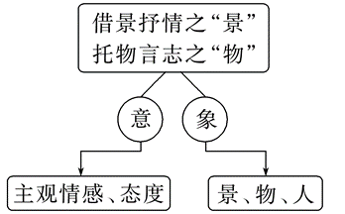
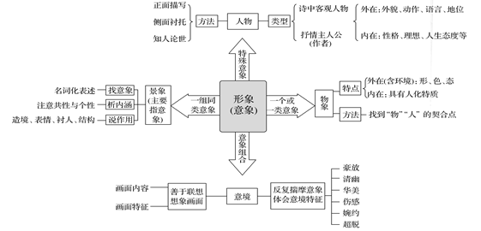

二、素养导航
意象（景象）是指诗歌中描绘的自然景物和人文景物，是诗人感情的载体。像湖光山色、田园桑植、大漠孤烟之类，只要灌注了诗人的思想感情，均可叫意象。意象有单个的，也有群组的。

三、内容导思
类别 | 意象 | 内涵
植物 | 柳 | 送别、留恋
植物 | 落花 | ①
动物 | 鸿雁 | ②
动物 | 子规（杜鹃） | ③
器物 | 舟 | ④
器物 | 笛声 | ⑤
地理 | 三径 | ⑥
地理 | 长亭（短亭） | ⑦
气象 | 月亮 | ⑧
气象 | 流水 | ⑨
气象 | 露 | ⑩
气象 | 春风 | ⑪

四、课后导悟
古诗常见意象内涵
松梅竹菊寓高洁，借月托雁寄乡思。
杜鹃鹧鸪啼凄凄，梧桐叶落透悲意。
别时长亭柳依依，落花流水传愁绪。
乌鸦燕子系兴衰，草木仍在人事移。
意象“三考”：
一是找意象。意象大都是一个名词或名词性短语。如果诗中描述为主谓式或动宾式，则转化为名词结构，如“柳细花红”，可转换为“细柳”“红花”。
二是析内涵。分析意象内涵要注意以下几点：
（1）找出描写意象的动词、形容词。动词要从动态感、形象感、包孕性上去体味。形容词要抓住形容描摹的声、形、色、味等去体味。
（2）抓住“意”“象”契合点，由外在特征入手，挖掘其内在品质及独有情味。
（3）注意其共性与个性。
意象的形成，是历史文化积淀的产物，受到民族文化与民族心理的规定与制约，具有一定的约定俗成性，即意象的共性。如“柳”寓“惜别怀远”之意。
在把握意象的时候，既要了解意象的共性，又要唤醒个人的生活底蕴、人生阅历，深入分析诗歌意境，以便了解意象在诗歌中的寓意，即意象的个性。如贺知章《咏柳》中的“柳”就是一种个性，它表现的不是“惜别怀远”，而是烂漫的春光。
三是说作用。说作用要注意以下角度：①渲染气氛，奠定基调，营造意境；②创设情境，提供背景；③表情达意，感发兴寄；④衬托人物，铺垫蓄势；⑤衬托对比其他意象；⑥贯穿全诗，成为线索。

江苏省仪征中学2023-2024学年度第一学期高三语文学科作业
诗歌鉴赏——意象
研制人：吴小丽 审核人：周建芸
班级 姓名 学号 时间： 作业时长：45分钟
一、巩固导练
阅读下面这首唐诗，完成后面任务。
病柏① 杜甫
有柏生崇冈，童童状车盖。偃蹇龙虎姿，主当风云会。
神明依正直，故老多再拜。岂知千年根，中路颜色坏②。
出非不得地③，蟠据亦高大。岁寒忽无凭，日夜柯叶改。
丹凤领九雏，哀鸣翔其外。鸱鸮志意满④，养子穿穴内。
客从何乡来，伫立久吁怪。静求元精理⑤，浩荡难倚赖。
【注】①此诗作于上元二年（761）秋，杜甫时居成都草堂。②中路：中途。③出：生长。④鸱鸮：猫头鹰。⑤元精理：事物根本的道理。
1.下面是本诗的思路导图，请结合文本填出空缺内容。
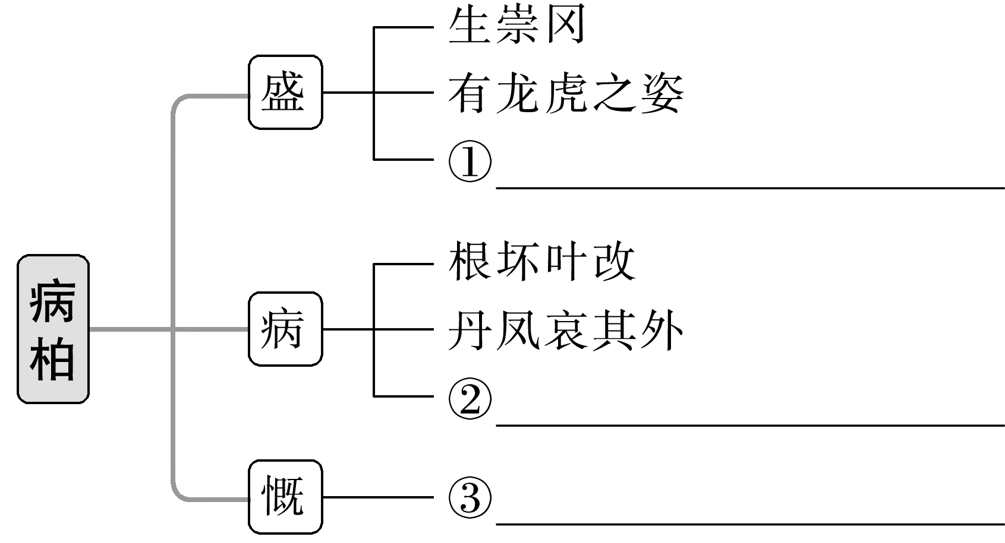

2.下列对诗句的分析，不正确的一项是（ ）
A.前六句写柏树枝繁叶茂、高大轩昂之态，表现出诗人的赞美之情。
B.“岂知”两句写柏的衰败，“岁寒”两句写凋零，流露出惋惜之情。
C.“客从何乡来”两句，诗人由病柏而想到故乡，抒发了思乡之情。
D.这首诗在结尾两句抒发胸臆，表达了世事无常、难以意料的感慨。

3.下列对这首诗的理解与赏析，正确的一项是（ ）
A.诗人善用比兴手法，此诗中的病柏与刘禹锡“病树前头万木春”有相同的寄托。
B.文似看山不喜平，此诗运用转笔形成了诗意的转折，其色调也从明朗转为黯淡。
C.杜甫借物抒怀，用柏树的“蟠据亦高大”之姿隐喻了当时藩镇的龙盘虎踞之势。
D.此诗情感复杂而深沉，既有对现实的不满，也有对未来的希望，可谓沉郁顿挫。

4.咏物诗注重通过意象表达主题，这首诗中的主要意象有哪些？分别说明这些意象有何意蕴。

阅读下面这首唐诗，完成后面任务。
赠别郑炼赴襄阳 杜甫
戎马交驰际，柴门老病身。
把君诗过日①，念此别惊神。
地阔峨眉晚，天高岘首春②。
为于耆旧内③，试觅姓庞人④。
【注】①把：握，执。②岘首山，在襄阳。③耆旧：年高望重的人。④姓庞人：庞德公，汉末襄阳高士。
5.下面是本诗的思路导图，请结合文本填出空缺内容。
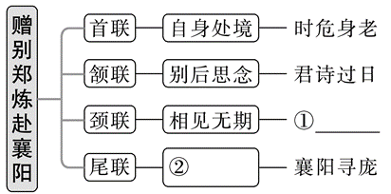

6.下列对这首诗的理解和赏析，不正确的一项是（ ）
A.诗的首联简单交代了兵荒马乱的时代背景和诗人年老多病的艰难境况。
B.虽然日后仍有朋友的诗篇陪伴，但面对离别，诗人还是感到心惊神伤。
C.诗人请郑炼在襄阳寻访庞德公那样的高士，表达了对先贤的仰慕之意。
D.全诗情感表达含蓄蕴藉，格律谨严，比较典型地体现了杜甫诗的风格。

7.诗的颈联写到峨眉、岘首两座山，对表达离情有何作用？请简要分析。

二、拓展导练
小雪 戴叔伦
花雪随风不厌看，更多还肯失林峦。愁人正在书窗下，一片飞来一片寒。
寒梅词 李九龄
霜梅先拆岭头枝，万卉千花冻不知。留得和羹滋味在，任他风雪苦相欺。
8.下列对这两首诗的理解和赏析，不正确的一项是（ ）
A.戴诗中“花雪”写出了雪的形态，“林峦”是雪花的归宿，表现了诗人的志趣与追求。
B.戴诗中诗人以“愁人”自居，窗外到来的小雪，更给愁苦的诗人心头带来一丝寒意。
C.李诗中霜梅凌霜开放，而万卉千花尚未苏醒，将二者对比，突出梅花不畏严寒的精神。
D.李诗中“和羹”一语双关，指梅可以做成羹汤，也表明辅佐君上、治理国家的一片诚心。

9.这两首诗都借用“风雪”这一意象，请简要分析两首诗中描写“风雪”的手法和作用有何不同。

冬夜题旅馆 钱起
退飞忆林薮，乐业羡黎庶。四海尽穷途，一枝无宿处。
严冬北风急，中夜哀鸿去。孤烛思何深，寒窗坐难曙。
劳歌待明发，惆怅盈百虑。
10.下列对这首诗的理解和赏析，不正确的一项是（ ）
A.开篇未直接点题，而是极力描绘哀鸿形象，如此写来，起首不俗，而又别有意味。
B.七、八句写孤独的作者在烛光下深深思虑，独坐着难以熬到天明，表达较为含蓄。
C.最后两句虽说“待明发”，但全诗情感已在前文尽数抒发，结尾对全诗进行升华。
D.全诗结构巧妙，前面刻画哀鸿，是为后面抒情蓄势，哀鸿越凄惨，则惆怅越深沉。

11.本诗一到六句与杜甫《旅夜书怀》最后一联“飘飘何所似，天地一沙鸥”都体现以物喻人，分析二者在表达情感上的异同。

兵乱后杂诗（其五） 吕本中
蜗舍嗟芫没，孤城乱定初。篱根留敝屦，屋角得残书。
云路惭高鸟，渊潜羡巨鱼①。客来阙佳致，亲为摘山蔬。
【注】①化用杜甫《中宵》“择木知幽鸟，潜波想巨鱼”的诗句。
12.下列对这首诗的理解和赏析，不正确的一项是（ ）
A.根据内容分析，这首诗写战乱后残破景象，反映了百姓遭受的深重苦难。
B.首句写作者身居雅室，目睹着兵乱后荒芜之景，不由地发出深沉的感叹。
C.颈联用典，但又与杜诗情感不同，作者羡慕鱼、鸟皆有依附，不免感伤。
D.作者最后具体地描写生活的困顿，展现辛酸的凄苦情景，读来催人泪下。

13.况周颐《蕙风词话》认为“写景与言情，非二事也，善言情者，但写景而情在其中”。本诗颔联恰如其言，请简要分析。

★三、选做题
点绛唇 汪藻①
新月娟娟，夜寒江静山衔斗。起来搔首，梅影横窗瘦。
好个霜天，闲却传杯手②。君知否？乱鸦啼后，归兴浓于酒。
【注】①汪藻：徽宗崇宁年间进士，累官著作佐郎、翰林、知州等，后被贬职。写此词时，他正被迫迁谪，官场失意。②闲却：空闲。传杯：互相传递酒杯敬酒，指聚会饮酒。
14.下列对这首词的理解和赏析，不正确的一项是（ ）
A.上阕由室外之景写到室内之人，其中“搔首”二字与“白头搔更短”（杜甫《春望》）表达情感相同。
B.“梅影横窗瘦”句以梅花点明时节，以“梅瘦”表现词人愁情满怀、品格高洁，抒发归隐之志铺垫。
C.“霜天”正是推杯换盏的时候，下阕以“好个霜天”作为上阀写景的收束，又引出下文的抒情。
D.下阕“闲却传杯手”句说酒兴阑珊，“乱鸦啼后，归兴浓于酒”句则告知读者酒兴阑珊的原因。

15.南宋吴曾将“乱鸦啼后，归兴浓于酒”句改为“晓鸦啼后，归梦浓于酒”。前人评曰：“凭虚撰一事实，殊乖本义。”请结合词作内容说明改诗为什么“殊乖本义”。

四、补充练习
山枇杷 白居易
深山老去惜年华，况对东溪野枇杷。火树风来翻绛焰，琼枝日出晒红纱。
回看桃李都无色，映得芙蓉不是花。争奈结根深石底，无因移得到人家。
16.下列对这首诗的理解和赏析，不正确的一项是（ ）
A.首联把人与物联系在一起：惜年华时看到了野枇杷，产生了同病相怜之思。
B.以“火”饰“树”，突出了枇杷之红之多，“翻”字使整个画面富有动感。
C.“绛焰”“琼枝”“红纱”运用比喻的修辞手法，写出了枇杷果的肥大红润。
D.颈联把山枇杷与桃李作对比，突出了山枇杷之美，表现了作者的欣赏之情。

17.前人评本诗末二句：“含蓄蕴藉，寄慨遥深。”对此你怎样理解？请结合诗作加以赏析。

